Previsão de Inadimplência de Cartão de Crédito com Machine Learning
Camille M. Pleger, Raul C. Rodrigues

Escola Politécnica – Pontifícia Universidade Católica do Paraná (PUCPR)
{camille.pleger,raul.constanski}@pucpr.edu.br
Resumo. Este meta-artigo descreve o estilo a ser usado na confecção de artigos e resumos de artigos para publicação nos anais das conferências organizadas pela SBC. É solicitada a escrita de resumo e abstract apenas para os artigos escritos em português. Nos dois casos, o autor deve tomar cuidado para que o resumo não ultrapasse 10 linhas.
1. Introdução
O estudo tem como objetivo desenvolver e avaliar modelos de aprendizagem de máquina (machine learning) para predição de inadimplência no mês subsequente em clientes de cartão de crédito, utilizando dados demográficos e históricos de fatura e pagamentos, visando redução nas perdas financeiras e melhorando a eficiência de análise de risco de inadimplência.
A aplicação de inteligência preventiva do modelo pode atuar na redução da PDD (Provisão de devedores duvidosos), permitindo que a instituição tome medidas de contenção antes que o prejuízo se materialize, como a redução do limite de crédito ou parcelamento de dívida.
Para tanto, foi realizada a análise exploratória e pré-processamento dos dados, para melhor entender o problema de negócio e ajustes das features quando necessário, após isso, foram aplicados os seguintes algoritmos de classificação: Regressão Logística, Support Vector Machine (SVM), Random Forest, XGBoost, um modelo ensemble do tipo Voting Classifier e um modelo de rede neural Long Short-Term Memory (LSTM). Os modelos serão avaliados conforme as métricas ROC-AUC, recall, precisão e F1-score.
Os resultados demonstram a eficácia das técnicas de Machine Learning na previsão de inadimplência. Dentre os modelos avaliados, o SVM apresentou o melhor desempenho geral, destacando-se pelo maior F1-score (0,5230) e bom equilíbrio entre recall (0,5576) e precisão (0,4923). Modelos como Random Forest e LSTM obtiveram maior acurácia (≈81%), porém com baixo recall, indicando dificuldade na identificação de inadimplentes. Já a Regressão Logística apresentou o maior recall (0,6353), sendo mais eficaz na detecção da classe minoritária, embora com baixa precisão.O Voting Classifier apresentou desempenho intermediário. A análise detalhada das métricas e das matrizes de confusão será apresentada no capítulo de resultados.

2. Contexto e Diagnóstico
A análise de risco de crédito é uma atividade essencial para as instituições financeiras, principalmente quando se trata de cartão de crédito, onde há grandes volumes de operações e não tem nenhum tipo de garantias atreladas, desta forma, incorrendo um maior risco de inadimplência. O cenário econômico atual, segundo dados recentes do Banco Central do Brasil (Estatísticas Monetárias e de Crédito - Nota para a Imprensa - 27.4.2026), a inadimplência crédito com recursos livres situou-se em 5,7% em fevereiro de 2026, acumulando um aumento de 1,2 pontos percentuais no período de um ano.
A relevância de antecipar a inadimplência, consiste na identificação de potenciais devedores inadimplentes, possibilitando ações estratégicas proativas que podem reduzir perdas financeiras, decisões como redução de limite do cartão de crédito, oferta de renegociações e priorização em esteiras de cobranças. Falhas na previsão desse problema, impactam no aumento de prejuízos financeiros e provisionamento para devedores duvidosos, prejudicando a saúde financeira das instituições financeiras.
Neste contexto que o presente estudo se insere, buscamos explorar e comparar a eficácia de diferentes técnicas de Machine Learning na modelagem e classificação do risco de crédito. Ao aplicar algoritmos de variados níveis de complexidade, como Regressão Logística, SVM, Random Forest, XGBoost, Voting Classifier e redes neurais LSTM, à base de dados “Default of Credit Card Clients”, o trabalho desenvolve um entendimento e comportamento de cada modelo a esse tipo de dado financeiro. Esse comparativo avalia as abordagens preditivas, lidando com os desafios inerentes à base, como a presença de classes desbalanceadas, e também fornece embasamento técnico para otimizar a tomada de decisão e a gestão de riscos nas instituições financeiras.

3. Estado da Arte

3.2 Algoritmos:

Para este estudo, foi selecionado um conjunto de algoritmos de aprendizagem supervisionada voltados a problemas de classificação binária, com o propósito de estimar a probabilidade de inadimplência de clientes no mês subsequente.

3.2.2 Regressão Logística

A Regressão Logística é um modelo linear amplamente utilizado para problemas de classificação binária. Diferente da regressão linear convencional, que busca prever valores contínuos, a regressão logística estima a probabilidade de uma observação pertencer a uma das duas classes, por exemplo, inadimplente ou adimplente (James et al., 2013).

O modelo é baseado na aplicação da função logística (ou sigmoide) sobre a combinação linear das variáveis de entrada. Essa função possui um formato “S que mapeia qualquer valor entre 0 e 1, permitindo que resultado seja interpretado como probabilidade de ocorrência do evento (Izbicki e Santos 2020).
Inicialmente o modelo faz uma combinação linear das variáveis independentes, conforme o cálculo:

$Z = β0+β1X1+β2X2+ ... +βpXp$

Nessa etapa, cada variável Xi é multiplicada por um coeficiente β, que representa a influência dessa variável sobre o resultado. O termo β0 corresponde ao intercepto do modelo. O valor resultante Z pode assumir qualquer valor real e representa o chamado score linear.
Na sequência, esse valor é transformado por meio da função logística (sigmoide), que converte o resultado em uma probabilidade entre 0 e 1:

P(Y = 1|X) = $\frac{1}{1+e- Z}$

A fundamentação matemática do modelo permite não apenas classificar as observações, mas também estimar a probabilidade de um cliente tornar-se inadimplente dado o seu perfil. Esse cálculo baseia-se no conceito de log-odds (ou logit), que estabelece uma relação linear entre os preditores e o logaritmo da razão de chances. Durante o treinamento, os coeficientes são estimados por meio da maximização da verossimilhança, buscando a melhor separação entre as classes com base nos dados observados (James et al., 2013).

3.2.2 Support Vector Machine (SVM)

O Support Vector Machine (SVM) é um algoritmo de classificação que busca determinar um hiperplano separador capaz de maximizar a margem entre classes distintas. Essa margem é definida a partir das observações mais próximas da fronteira de decisão, conhecidas como vetores de suporte, que exercem papel central na construção do modelo. De forma geral, margens mais amplas estão associadas a maior capacidade de generalização, reduzindo a sensibilidade a variações específicas do conjunto de treinamento (JAMES et al., 2013)

Figura X. Estrutura conceitual do algoritmo SVM
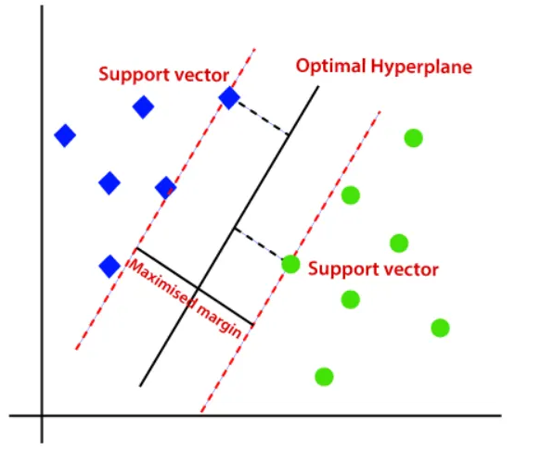
Fonte: Level Up coding (2022).

No cenário real de dados de cartões de crédito, onde o default não é perfeitamente separável por uma linha reta, o algoritmo adota a lógica de margens suaves (Soft Margin) (James et al., 2013). Através do parâmetro de regularização (C), o SVM estabelece um equilíbrio estratégico: ele permite pequenas violações na margem durante o treinamento para evitar um ajuste excessivo aos ruídos, priorizando a estabilidade preditiva em novos dados.
No contexto de dados reais, como na previsão de inadimplência, a separação linear entre classes raramente ocorre de forma perfeita. Para lidar com essa limitação, o SVM adota o conceito de margens suaves (soft margin), permitindo que algumas observações violem a fronteira de decisão. Esse compromisso é controlado pelo parâmetro de regularização C, que estabelece o grau de penalização aplicado aos erros de classificação. Valores elevados de C tornam o modelo mais rígido, priorizando a correta classificação dos dados de treino, enquanto valores menores permitem maior flexibilidade, favorecendo a generalização para novos dados.
Adicionalmente, para capturar padrões não lineares presentes no comportamento dos clientes, o SVM pode ser combinado com funções de kernel, que realizam uma transformação implícita do espaço de entrada. Essa estratégia, conhecida como kernel trick, permite que relações complexas sejam modeladas de forma eficiente, sem a necessidade de transformação explícita dos dados (Izbicki e Santos, 2020).

Figura X. Kernel Trick: projeção de um espaço 2D em 3D
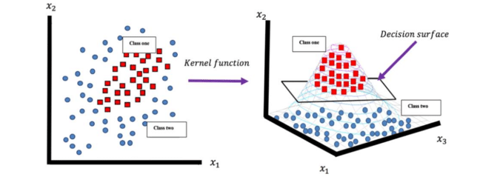
Fonte: ResearchGate (2020).

No presente estudo, foi utilizado o kernel de base radial (RBF), amplamente adotado em problemas com estruturas não lineares, por sua capacidade de modelar interações complexas entre variáveis demográficas e financeiras, contribuindo para uma melhor identificação de padrões de risco.

3.2.3 Random Forest

O Random Forest é um método de aprendizado baseado em ensemble que combina múltiplas árvores de decisão para produzir uma predição final mais robusta. Em vez de depender de um único modelo, a abordagem utiliza a agregação de diversos estimadores, sendo a decisão final obtida por votação majoritária no caso de classificação (James et al., 2023).
Diferente de uma árvore de decisão convencional, que é altamente suscetível a ruídos e ao overfitting, este modelo utiliza a técnica de bagging (bootstrap aggregation) (Izbicki e Santos, 2020). Nesse processo, cada árvore é treinada com uma amostra aleatória dos dados originais extraída com reposição. Isso significa que os registros podem se repetir entre as diferentes árvores, garantindo que cada modelo individual seja exposto a uma variação distinta do conjunto de dados.
O diferencial técnico deste método está na introdução de uma camada adicional de aleatoriedade: em cada divisão de nó, o algoritmo não considera todas as variáveis disponíveis, mas apenas um subconjunto aleatório de preditores (m), que é equivalente à raiz quadrada do total de variáveis (m ≈ $\sqrt{p}$).
Esse mecanismo promove a decorrelação das árvores. Sem essa restrição, um preditor dominante poderia influenciar a maioria das divisões, resultando em previsões altamente correlacionadas. Como a média de modelos correlacionados não reduz significativamente a variância, a aleatoriedade introduzida permite que diferentes atributos contribuem para o modelo, tornando a predição final mais estável e confiável (JAMES et al., 2023).
3.2.4 XG Boost
O XGBoost é uma evolução das técnicas de Gradient Boosting, sendo projetado para combinar eficiência computacional com elevado desempenho preditivo. Sua implementação é otimizada para processamento paralelo e uso eficiente de memória, o que o torna adequado para aplicações com grandes volumes de dados (Chen e Guestrin, 2016).
Diferente de métodos como o Random Forest, que constroem árvores de forma independente, o XGBoost adota uma abordagem sequencial, na qual cada nova árvore é treinada para corrigir os erros residuais das anteriores. Esse processo incremental permite ao modelo capturar relações complexas e não lineares de forma progressiva (Izbicki e Santos, 2020).
Um dos principais diferenciais do algoritmo está na sua função objetivo, que utiliza uma aproximação de segunda ordem baseada na expansão de Taylor. Ao considerar não apenas o gradiente, mas também a curvatura da função de perda (Hessiana), o modelo consegue estimar de forma mais precisa os ajustes necessários em cada etapa do treinamento (Chen e Guestrin, 2016).
O controle do aprendizado é realizado por meio da taxa de aprendizado (learning rate), que regula a contribuição de cada nova árvore e contribui para um processo de treinamento mais estável. Além disso, a complexidade do modelo é influenciada por parâmetros como max_depth, que limita a profundidade das árvores, e n_estimators, que define o número de iterações, sendo necessária uma calibração conjunta para evitar o sobreajuste.
Outro aspecto relevante do XGBoost é a incorporação de regularizações L1 e L2 em sua função de custo, o que auxilia na redução do overfitting ao restringir a complexidade do modelo (Chen e Guestrin, 2016).

3.2.5 Voting Classifier
A utilização de métodos ensemble, como o Voting Classifier, permite a combinação de diferentes modelos com o objetivo de melhorar a capacidade preditiva e reduzir a variabilidade das estimativas. Ao integrar modelos com naturezas distintas, as limitações individuais de cada um podem ser compensadas pelas vantagens dos demais (James et al., 2023). No contexto deste estudo, o Voting Classifier foi configurado para unir três abordagens: a Regressão Logística, o Random Forest e o XGBoost, que são modelos lineares ou com divisão por árvores.
O Voting Classifier faz a apuração dos modelos de duas formas, votação rígida ou simples (Scikit-Learn, 2026):
Votação rígida (Hard Voting): opera sob o princípio da maioria. Por exemplo, se dos 3 modelos, 2 dizem "Inadimplente" e 1 diz "Adimplente", o resultado final será Inadimplente.
Votação suave (soft volting): O algoritmo soma as probabilidades de cada classe dadas por todos os modelos e tira uma média. A classe com a maior média vence.
A abordagem de votação suave é a mais indicada para o estudo pela superioridade na votação preservando a incerteza do modelo.

3.2.6 Long Shorts-Term Memory (LSTM)
O LSTM (Long Short-Term Memory) é uma arquitetura avançada de Redes Neurais Recorrentes (RNN), que lida de forma eficaz com ruídos, representações distribuídas e valores contínuos. Umas das principais vantagens deste modelo está na retropropagação de erro constante dentro de suas células de memória, o que permite à rede conectar eventos separados por grandes lacunas de tempo. (Hochreiter, Schmidhuber, 1997).
O LSTM tem uma estrutura em camadas (input, hidden e output), que atualizam em ciclos de entrada e saída (input,output) o Cell State (hidden). A atualização é feita por “portas” (gates), que irão remover ou adicionar informação para a Cell State, usando funções sigmoid e tangente hiperbólica (Qiu,Wang, 2025):
1- Forget Gate decide quais informações do passado devem ser descartadas ou retidas;
2- Input Gate define quais novas informações atualizam a memória para o Cell State;
3- Cell State Update cominação do estado anterior com adição da célula atual;
4- Output Gate determina quanto do Cell State tem impacto na previsão final.

A escolha de mais este modelo para o presente trabalho justifica-se pela natureza temporal dos dados de risco de crédito, aproveitando as vantagens descritas acima, esse tipo de rede neural pode identificar interações no histórico cronológico do cliente (como padrões de atraso espaçados nos meses.

3.3 Métricas de avaliação de desempenho:

3.3.1 ROC-AUC
A métrica ROC-AUC (Area Under the Receiver Operating Characteristic Curve) é utilizada para avaliar o desempenho de modelos de classificação binária, com foco na capacidade do classificador em distinguir entre classes distintas. A curva ROC é um gráfico que relaciona a taxa de verdadeiros positivos (TP) com a taxa de falsos positivos (FP), considerando todos os possíveis limiares de decisão (James et al., 2013).
A AUC resume o desempenho do modelo em um único valor, sem a necessidade de definir um ponto de corte específico. Valores próximos de 1 indicam excelente capacidade discriminativa, enquanto uma AUC de 0,5 representa um desempenho equivalente ao acaso (James et al., 2013). No contexto deste estudo, a AUC pode ser interpretada como a probabilidade de o modelo atribuir um escore de risco maior a um cliente inadimplente escolhido aleatoriamente do que a um cliente adimplente.
3.3.2 Recall
Recall, também conhecido como sensibilidade, é uma métrica utilizada para avaliar a capacidade de um modelo de identificar corretamente as instâncias da classe positiva. Ele é definido como a proporção de verdadeiros positivos (TP) em relação ao total de instâncias positivas reais (James et al., 2013), conforme a equação:
Recall = $\frac{TP}{TP + FN}$
Onde FN (False Negatives) representa os casos positivos que foram incorretamente classificados como negativos (James et al., 2013).
No contexto deste estudo, o Recall representa a capacidade do modelo de identificar corretamente os clientes inadimplentes. Um valor elevado nesta métrica indica que o algoritmo consegue capturar a maior parte dos casos de default, reduzindo a ocorrência de falsos negativos, que, neste cenário, representam clientes de alto risco que não foram identificados pelo banco.
Entretanto, o aumento do Recall frequentemente está associado a uma redução na precisão (precision), uma vez que o modelo pode tornar-se excessivamente permissivo, classificando clientes adimplentes como potenciais inadimplentes (James et al., 2013).
3.3.3 Precisão
A precisão é uma métrica utilizada para avaliar a qualidade das predições positivas realizadas por um modelo de classificação, indicando a proporção de instâncias corretamente classificadas como positivas em relação ao total de instâncias previstas como tal (James et al., 2013), conforme a equação:
Precision = $\frac{TP}{TP + FP}$
No contexto deste estudo, a precisão representa a proporção de clientes classificados como inadimplentes que, de fato, apresentaram default. Um valor elevado nesta métrica indica que o modelo minimiza os falsos positivos, ou seja, evita classificar clientes adimplentes como inadimplentes.
Entretanto, a maximização da precisão tende a tornar o modelo excessivamente conservador, o que pode resultar em uma redução do recall (James et al., 2013). Em cenários de análise de risco, uma precisão isoladamente alta pode ser problemática, pois o custo financeiro de não identificar um inadimplente (falso negativo) costuma ser significativamente superior ao custo de investigar um cliente adimplente erroneamente classificado (falso positivo).
3.3.4 F1-score
O F1-score é uma métrica que sintetiza a precisão e o recall em uma única medida, sendo amplamente adotada em problemas de classificação com dados desbalanceados. Diferentemente da média aritmética, o F1-score corresponde à média harmônica entre essas duas métricas, o que garante uma penalização maior para modelos que apresentem desempenho elevado em apenas uma delas, em relação à outra (James et al., 2013), conforme a equação:
F1 = 2 $∙$ $\frac{Precision ∙ Recall}{Precision + Recall}$
No contexto deste estudo, o F1-score permite avaliar o desempenho geral do modelo na identificação de clientes inadimplentes. Ele atua equilibrando a necessidade de detectar o default (sensibilidade) e a importância de evitar a classificação incorreta de clientes adimplentes como inadimplentes (precisão).
Um valor elevado de F1-score indica que o algoritmo atingiu um compromisso satisfatório entre essas duas dimensões. Entretanto, por se tratar de uma média, essa métrica pode mascarar assimetrias entre precisão e recall (James et al., 2013).

3.3.5 Matriz de Confusão
A matriz de confusão é uma ferramenta utilizada para avaliar o desempenho de modelos de classificação, permitindo a análise detalhada da distribuição de acertos e erros. Ela organiza as previsões em uma estrutura tabular que compara as categorias reais com as previstas pelo algoritmo (James et al., 2013).
Em problemas de classificação binária, como a previsão de default, a matriz é composta por quatro elementos centrais:

Verdadeiros Positivos (TP): clientes inadimplentes corretamente identificados;
Verdadeiros Negativos (TN): clientes adimplentes corretamente identificados;
Falsos Positivos (FP): clientes adimplentes classificados incorretamente como inadimplentes;
Falsos Negativos (FN): clientes inadimplentes classificados incorretamente como adimplentes.

No escopo deste estudo, a análise da matriz permite transcender a métrica de acurácia global, focando na natureza dos erros. O falso negativo é tratado como a falha mais crítica, uma vez que clientes com perfil de default não identificados representam risco direto ao capital da instituição. Por outro lado, o falso positivo é monitorado pelo seu impacto comercial, evitando que clientes financeiramente saudáveis sofram recusas indevidas de crédito (James et al., 2013).

4. Estudo de Caso

4.1 Análise Exploratória e Diagnóstico do Dataset
A etapa inicial de um projeto de Machine Learning é fundamental para compreender a natureza dos dados e garantir a integridade do modelo preditivo. No contexto deste trabalho, a análise exploratória iniciou-se com a identificação dos tipos de dados, verificando a presença de variáveis categóricas (como sexo, escolaridade e estado civil) e variáveis numéricas contínuas (como valor do limite de crédito, histórico de faturas e pagamentos anteriores). A descrição das variáveis permitiu observar a escala dos valores e a consistência das informações temporais que compõem o histórico de pagamentos dos clientes.
Target
A variável alvo (target) do dataset, denominada “default payment next month”, indica o status de pagamento do cliente, ou seja, se ele se tornará inadimplente na fatura do mês subsequente. Neste contexto, a classe 0 (zero) representa os clientes adimplentes (que honram seus pagamentos), enquanto a classe 1 identifica os clientes inadimplentes.
Ao analisar a distribuição dessa variável, constata-se que 77,88% dos registros da base pertencem à classe 0, contra apenas 22,12% referentes à classe 1. Esse cenário confirma de forma crítica a presença de classes desbalanceadas no dataset, evidenciando uma predominância significativa de bons pagadores em relação a maus pagadores.
A principal dificuldade gerada por essa assimetria estatística é o viés introduzido no treinamento dos modelos preditivos. Ao lidar com dados desproporcionais, os algoritmos tradicionais de aprendizado de máquina tendem a priorizar os acertos da classe majoritária, alcançando uma acurácia global alta, porém enganosa. O impacto direto disso é que o modelo falharia em identificar a classe minoritária (inadimplentes), que é o foco de interesse de gestão de risco financeiro.
Para mitigar esse comportamento e evitar a dependência de dados sintéticos que poderiam distorcer a realidade estatística do problema, optou-se pela aplicação da técnica de Class Weight. Esse método ajusta os pesos do modelo durante o treinamento, atribuindo uma penalidade maior para erros cometidos na classe minoritária, garantindo que o algoritmo aprenda com eficácia os padrões de inadimplência mesmo diante da desproporção dos dados.
Exploração de features:
Sex, Education, Marriage
Dando continuidade à fase de análise exploratória e pré-processamento, foi realizada uma inspeção nas variáveis categóricas do dataset. Como é comum no processo de ciência de dados, as variáveis devem ser validadas e, se necessário, limpas para evitar ruídos nos algoritmos. Durante essa análise, identificou-se a necessidade de adequar certos registros que fugiam do padrão estabelecido pela documentação oficial do dataset.
A seguir, detalha-se o tratamento e a distribuição dessas variáveis fundamentais:
Gênero (Sex): A variável que representa o gênero dos clientes, classificada como uma variável categórica nominal (onde ordem matemática não faz diferença), apresentou-se totalmente aderente à documentação original, não exigindo nenhum tipo de alteração ou limpeza. Em relação a sua distribuição, observou-se uma predominância da categoria 2, que engloba 60,37% da base de dados, enquanto a categoria 1 representa os 39,63% restantes.
Escolaridade (Education): A variável de escolaridade, de natureza categórica ordinal, revelou algumas inconsistências em relação ao dicionário de dados. Originalmente, a feature apresentava sete valores distintos, variando de 0 a 6. No entanto, os registros preenchidos com 0, 5 e 6 não possuíam correspondência na documentação oficial do problema. Para garantir a consistência estatística e a padronização dos dados, realizou-se uma adequação no dataset convertendo esses valores atípicos (0,5 e 6) para a categoria 4, que agrupa as observações de escolaridade sob o rótulo de “Outros”.
Estado Civil (Marriage): A variável referente ao estado civil, que também possui caráter categórico nominal, passou por uma padronização corretiva semelhante à da escolaridade. Detectou-se a presença do valor 0, um registro que não estava mapeado no documento oficial. Para solucionar essa divergência e alinhar os dados aos padrões esperados, os registros preenchidos com 0 foram transformados para a categoria 3, correspondente a “Outros”. Dessa forma, feature foi adequada para a etapa de modelagem preditiva, garantindo a coesão das classes.
Pagamentos (PAY): Avançando na análise exploratória, foi investigada as variáveis relativas ao histórico de pagamentos. Durante a investigação, identificou-se uma divergência em relação à documentação oficial do dataset: a presença de valores “-2” e “0”. Como a exclusão imediata de dados atípicos ou não documentados nem sempre é a melhor abordagem sem antes realizar uma tentativa de entender o contexto, fez-se necessário investigar o impacto estatístico desses registros na variável target.
Para compreender o real comportamento desses valores, realizou-se uma análise comparativa da distribuição da inadimplência. Avaliou-se o comportamento do target nos meses mais recentes (PAY_1,PAY_2 e PAY_3), cruzando os registros preenchidos com “-2” e “0” em contraposição aos registros que indicavam atrasos severos e já documentados como quantidade de meses em atraso (6, 7 e 8).
Os resultados dessa comparação foram reveladoras, demonstrando a grande correlação entre essas variáveis e o target e permitiram o entendimento da natureza desses dados. Diagnosticou-se que os clientes classificados com os códigos “-2” e “0” apresentam uma tendência à adimplência, concentrando aproximadamente 86% e 88% de bons pagadores em sua distribuições. Em forte contraste, o grupo de clientes que apresentou atrasos históricos de 6,7 ou 8 meses demonstrou um comportamento oposto, com a maioria (cerca de 58%) evoluindo para a inadimplência no mês subsequente.
Figura 1. Comparação da relação dos valores das variáveis PAY_1, PAY_2 e PAY_3 com o target
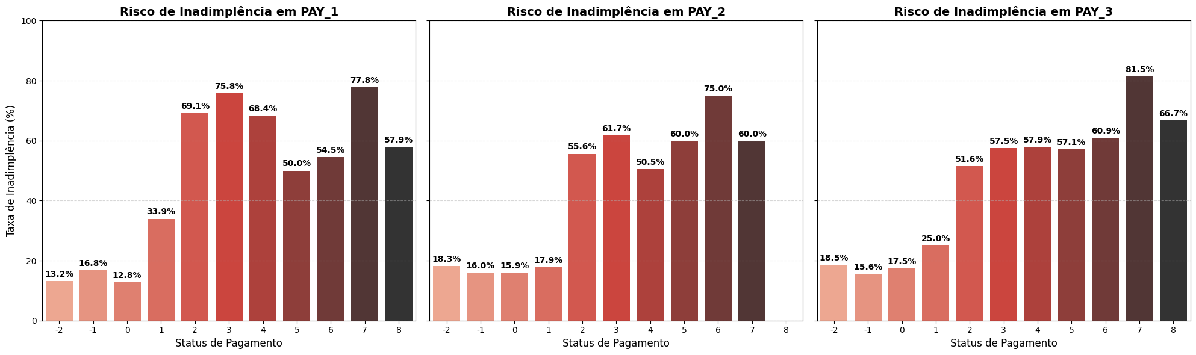
Diante desse diagnóstico, conclui-se que, apesar da ausência de definição na documentação original, os código “-2” e “0” representam perfis de comportamento financeiro saudável, possivelmente, dado contexto de cartão de crédito, indicando faturas sem uso prévio, pagamentos antecipados ou créditos em favor do cliente. A constatação garante que essas categorias não são meros ruídos, e com isso, foram devidamente mantidas na base observada.
Para finalizar a etapa de análise exploratória de dados (EDA), a análise de correlação foi conduzida para investigar e quantificar a associação linear entre as variáveis preditoras e a variável alvo. Os resultados obtidos revelam padrões comportamentais e financeiros importantes que guiarão o treinamento dos algoritmos. Destaca-se o diagnóstico do histórico de Pagamentos (PAY_x), variáveis que indicam o status de pagamento dos últimos seis meses , que apresenta comportamento temporal lógico: o atraso no mês imediatamente anterior (PAY_1) possuí coeficiente de correlação de 0.32, é o indicador mais forte de que o cliente não pagará a próxima fatura. Essa força preditiva decai de forma gradual e consistente à medida que recuamos no tempo, chegando a 0.18 no sexto mês (PAY_6). Com isso finalizamos esta etapa de EDA.
4.2 Preparação
O Machine Learning possibilita a aplicação de algoritmos mais precisos e eficientes, capazes de identificar padrões complexos e relações não lineares nos dados, tornando-se uma ferramenta estratégica para instituições financeiras (James et al., 2023). No entanto, modelos estatísticos e de aprendizagem são altamente sensíveis à qualidade dos dados de entrada, uma vez que a presença de informações incorretas ou irrelevantes pode induzir o overfitting.
A preparação dos dados constitui uma etapa intermediária entre a análise exploratória e a aplicação dos modelos estatísticos, sendo fundamental para garantir a qualidade e a consistência das informações utilizadas.
Neste estudo, essa etapa é estruturada com base em três pilares principais: particionamento da base em conjuntos de treino, validação e teste; (i) padronização e tratamento de variáveis categóricas e numéricas; e (iii) tratamento do desbalanceamento de classes.
4.2.1 Particionamento dos dados: Inicialmente, realizou-se a partição da base de dados em três subconjuntos distintos: treino (60%), validação (20%) e teste (20%), isolando a variável target (default payment next month). Essa divisão permite avaliar a capacidade de generalização dos modelos em dados não vistos, reduzindo o risco de overfitting (James et al., 2023).

4.2.2 Padronização e escalonamento de dados: nesta etapa, utilizou-se a ferramenta ColumnTransformer, da biblioteca scikit-learn, com o objetivo de estruturar um fluxo de pré-processamento consistente e reprodutível. Essa abordagem permite aplicar, de forma simultânea e organizada, diferentes transformações para variáveis numéricas e categóricas, respeitando a natureza de cada tipo de dado.

- Tratamento de Variáveis Numéricas: Para os atributos contínuos, como idade, limite de crédito, históricos de faturas e pagamentos, foram padronizadas utilizando o StandardScaler, que aplica a transformação baseada no Z-score. Esse processo ajusta as variáveis para que apresentem média zero e desvio padrão unitário, garantindo que todas contribuam de forma equilibrada no treinamento dos modelos (Scikit-Learn, 2026). Sem o escalonamento, variáveis com escalas numéricas maiores (como a renda anual ou o limite de crédito) teriam um peso desproporcional na predição em comparação a variáveis binárias ou demográficas, enviesando o resultado final. Esse tratamento é essencial para assegurar a convergência estável de algoritmos baseados em otimização por gradiente, como a rede neural LSTM, e o desempenho de modelos que utilizam cálculos de distância euclidiana, como o SVM

- Tratamento de Variáveis Categóricas: Os atributos nominais, como sexo, escolaridade e estado civil, foram submetidos ao OneHotEncoder. Esta técnica converte categorias em variáveis binárias (0 ou 1), permitindo que o algoritmo processe os dados sem atribuir uma ordem hierárquica inexistente (Scikit-Learn, 2026). Como resultado, houve a expansão do número de atributos da base de dados, passando de 23 para 29 variáveis.

4.2.3 Tratamento de Classes Desbalanceadas (Class Weight): A estratégia de pesos de classe (class weight) consiste em uma técnica de balanceamento que atua de forma direta sobre a penalização do erro na função de custo, sem que seja necessário modificar a composição original da base de dados (Izbicki e Santos, 2020). Na prática, tal método confere uma carga de importância superior aos erros cometidos na classe minoritária (clientes inadimplentes), tornando-os mais onerosos para o algoritmo do que as falhas de classificação da classe majoritária.
No problema de predição de inadimplência, a base apresenta desbalanceamento significativo: aproximadamente 77,88% dos clientes são adimplentes, enquanto apenas 22,12% são inadimplentes. Em cenários como esse, os modelos de classificação possuem uma tendência natural de priorizar o acerto na classe predominante, uma vez que tal comportamento maximiza o índice de acurácia global (James et al., 2013). Como consequência, o modelo pode apresentar um desempenho aparentemente elevado, mas falhar em identificar a classe de maior interesse, os clientes inadimplentes.
Sem o uso de técnicas de balanceamento, o modelo poderia, por exemplo, classificar todos os clientes como adimplentes e ainda assim atingir cerca de 78% de acerto, sem cumprir o objetivo principal do estudo, que é identificar o risco de inadimplência.
A aplicação do class weight força o algoritmo a processar com maior rigor os padrões dos casos minoritários, garantindo a relevância estatística da classe de menor volume sem recorrer a expansões artificiais dos dados (Izbicki e Santos, 2020).
Como resultado, observa-se frequentemente uma ligeira retração na métrica de acurácia total, o que é compensado por uma elevação substancial no recall (sensibilidade) dos inadimplentes.

4.3 Aplicação do Algoritmos
Os modelos Regressão Logística, SVM e Random Forest foram implementados utilizando a biblioteca scikit-learn. Nesses modelos, utilizou-se o parâmetro class_weight = “balanced”, permitindo o ajuste automático dos pesos conforme a distribuição das classes.
Para o modelo XGBoost, foi utilizada a biblioteca XGBoost, sendo o desbalanceamento tratado por meio do parâmetro scale_pos_weight, calculado com base na proporção entre as classes. Adicionalmente, sempre que aplicável, definiu-se o parâmetro random_state para garantir a reprodutibilidade dos experimentos.
O processo de modelagem seguiu uma lógica estruturada em formato de pipeline, iniciando com o uso dos dados previamente processados (X_train_proc e y_train), os quais passaram por etapas de preparação, como limpeza, transformação e padronização das variáveis. O treinamento dos modelos foi realizado com esse conjunto de dados, visando capturar padrões relevantes para a tarefa de classificação.
Após o treinamento, os modelos foram aplicados ao conjunto de validação (X_val_proc), que não foi utilizado durante o ajuste, permitindo uma avaliação mais fiel da capacidade de generalização. Nessa etapa, foram geradas tanto as predições de classe, por meio do método predict, quanto as probabilidades associadas à classe positiva, por meio do método predict_proba, possibilitando análises mais detalhadas do desempenho.
O modelo LSTM exigiu uma reformulação estrutural da base de dados (reshape). O formato tabular padrão, onde o histórico de seis meses ficava distribuído em colunas, foi “pivoteado” para um array tridimensional (3D) onde os registros ficam empilhados cronológicamente:
Exemplo do formato anterior [n_clientes, n_features]
Registro 1: [Age, Limit_bal, PAY_1, PAY_2,...,PAY_AMT6]
Exemplo com o reshape aplicado:
Registro 1:
Mês 1 [Age, Limit_bal, PAY_6, BILL_AMT6,...,PAY_AMT6]
Mês 2 [Age, Limit_bal, PAY_5, BILL_AMT5, PAY_AMT5]
(...)
Mês 6 [Age, Limit_bal, PAY_1, BILL_AMT1, PAY_AMT1]
A implementação do algoritmo foi realizada com a biblioteca tensorflow.keras, com a seguinte estrutura e parametrização:
- Arquitetura: Iniciou-se com uma camada LSTM principal (64 neur^nios) processando os 6 meses, seguida por uma camada Dropout (0.3) para prevenir o superajuste (overfitting). A saída passa por uma camada oculta Densa (32 neurônios, ativação ReLU) e finaliza em uma camada Densa de 1 neurônio (ativação Sigmoide) para gerar a probabilidade binária final.
- Treinamento e Parada: O modelo foi compilado com o otimizador Adam e função de perda binary_crossentropy. Para lidar com o desbalanceamento das classes, usou-se o EarlyStopping focado na métrica val_auc, interrompendo o treinamento após 12 épocas sem melhoria (patience=12) e restaurando os melhores pesos obtidos.

4.4 Resultados
Analisando os modelos apresentados, foram obtidos os seguintes resultados:

Tabela X. Comparação de resultados variável 0 (adimplentes) e 1 (inadimplentes).
Método | precision_0 | recall_0 | f1_0 | precision_1 | recall_1 | f1_1
Logistic | 0,8690 | 0,6871 | 0,7674 | 0,3657 | 0,6353 | 0,4642
SVM | 0,8695 | 0,8367 | 0,8528 | 0,4923 | 0,5576 | 0,5230
RandomForest | 0,8340 | 0,9480 | 0,8873 | 0,6468 | 0,3353 | 0,4417
XGBoost | 0,8618 | 0,8164 | 0,8385 | 0,4545 | 0,5388 | 0,4931
Voting | 0,8561 | 0,8924 | 0,8738 | 0,5545 | 0,4717 | 0,5098
LSTM | 0,8436 | 0,9405 | 0,8894 | 0,6481 | 0,3858 | 0,4837

Tabela X. Comparação de resultados accuracy e roc_auc
Método | accuracy | roc_auc
Logistic | 0,6757 | 0,7116
SVM | 0,7750 | 0,7513
RandomForest | 0,8125 | 0,7563
XGBoost | 0,7550 | 0,7463
Voting | 0,7993 | 0,7574
LSTM | 0,8178 | 0,7697

Dentre os modelos testados, o Support Vector Machine (SVM) apresentou o melhor desempenho geral em termos de equilíbrio entre as métricas, com destaque para o maior F1-score (0,5230), além de um recall de 0,5576 e precisão de 0,4923. Esses resultados indicam uma boa capacidade do modelo em identificar clientes inadimplentes, mantendo um controle adequado sobre falsos positivos. A análise da matriz de confusão reforça esse desempenho, evidenciando que o SVM foi capaz de identificar 740 inadimplentes, com 587 falsos negativos e 763 falsos positivos, configurando um equilíbrio consistente entre os tipos de erro. Na modelagem de risco de crédito, a minimização do falso negativo é um aspecto crítico, pois esse tipo de erro ocorre quando o modelo classifica um cliente inadimplente como adimplente.
Figura X. Matriz de confusão: SVM
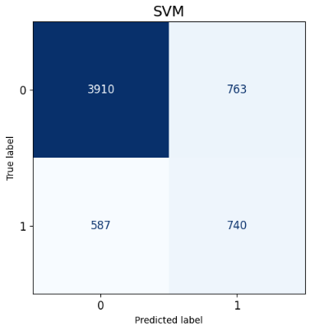
A Regressão Logística, por sua vez, apresentou o maior valor de recall (0,6353), sendo o modelo mais eficaz na identificação de inadimplentes, com 843 casos corretamente classificados. No entanto, esse desempenho ocorre à custa de um elevado número de falsos positivos (1462), refletido também em sua baixa precisão (0,3657). Esse comportamento indica uma tendência do modelo em classificar mais clientes como inadimplentes, o que pode resultar em rejeições indevidas de crédito.
Figura X. Matriz de confusão: Regressão logística
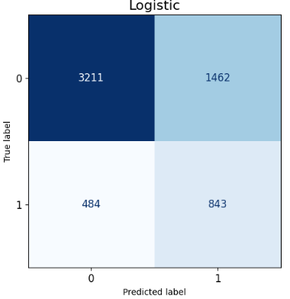

O Random Forest apresentou alta precisão (0,6468) e baixo número de falsos positivos (243), demonstrando um comportamento mais conservador. Entretanto, seu recall de 0,3353 evidencia uma limitação significativa, sendo capaz de identificar apenas 445 inadimplentes, enquanto deixa de detectar 882 casos, o maior número de falsos negativos entre os modelos analisados. Esse resultado indica que, embora eficiente em dizer quem é bom pagador, o modelo não atende adequadamente ao objetivo principal de identificar o risco de inadimplência.
Figura X. Matriz de confusão: Randon Forest
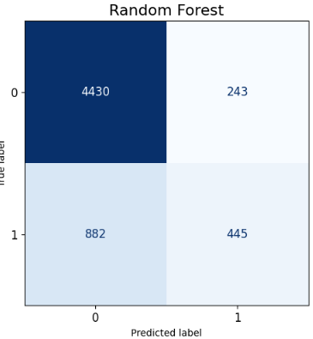
O XGBoost apresentou um desempenho apresentou desempenho intermediário, com recall de 0,5388, precisão de 0,4545 e F1-score de 0,4931, além de identificar 715 inadimplentes. Apesar de demonstrar equilíbrio, não teve desempenho superior em nenhum métrica quando comparado com o SVM, sendo uma boa alternativa robusta, mas não a melhor.
Figura X. Matriz de confusão: XGBoost
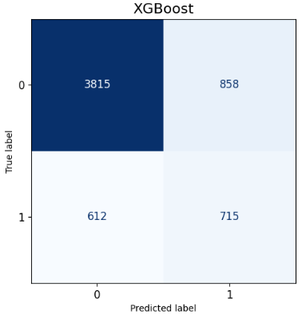

O modelo Voting Classifier apresentou um comportamento equilibrado, com F1-score de 0,5098, recall de 0,4717 e precisão de 0,5545, além de identificar 626 inadimplentes. Embora tenha apresentado menor número de falsos positivos (503) em comparação ao SVM, o aumento no número de falsos negativos (701) indica uma perda maior na identificação de inadimplentes, tornando-o menos adequado para o contexto de risco de crédito.
Figura X. Matriz de confusão: Voting Classifier
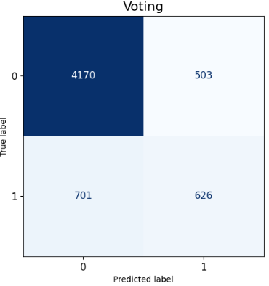

Por fim, o modelo LSTM apresentou a maior acurácia (0,8178) e o maior ROC-AUC (0,7697), o que poderia indicar um bom desempenho geral. No entanto, ao analisar o recall de 0,3858, o modelo identificou apenas 494 inadimplentes, deixando de detectar 833 casos, evidenciando baixa sensibilidade à classe minoritária. Esse comportamento demonstra que a acurácia, isoladamente, não é uma métrica adequada para avaliação em bases desbalanceadas.
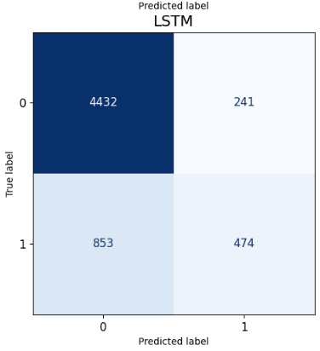
Portanto, embora modelos como a LSTM e o Random Forest apresentem um desempenho superior em métricas de acurácia, o SVM se destaca por oferecer o equilíbrio mais resiliente entre a identificação de inadimplentes e o controle de erros, sendo o modelo mais adequado para o contexto do estudo. Essa análise reforça a importância de não avaliar métricas isoladas.

5. Referências Bibliográficas
Izbicki, R. e Santos, T. M. dos. (2020) Aprendizado de máquina: uma abordagem estatística. 1ª edição. 2020. 272 páginas. ISBN: 978-65-00-02410-4.
Qiu, Y., & Wang, J. (2025). Credit Default Prediction Using Time Series-Based Machine Learning Models. Artificial Intelligence and Applications, 3(3), 284–294. https://doi.org/10.47852/bonviewAIA52023655.
JAMES, G.; WITTEN, D.; HASTIE, T.; TIBSHIRANI, R. (2013) An Introduction to Statistical Learning with Applications in R. ISBN 978-1-4614-7138-7 (eBook)
HOCHREITER, Sepp; SCHMIDHUBER, Jürgen. Long short-term memory. Neural computation, v. 9, n. 8, p. 1735-1780, 1997.
CHEN, T.; GUESTRIN, C. XGBoost: A Scalable Tree Boosting System. In: Proceedings of the 22nd ACM SIGKDD International Conference on Knowledge Discovery and Data Mining, 2016.

Outras fontes, padronizar:

https://levelup.gitconnected.com/support-vector-machines-svms-from-theory-to-implementation-e4bf507cc35c

https://www.researchgate.net/figure/A-kernel-function-that-transfers-dataset-from-2D-to-3D-If-i-i-is-a-kernel-function_fig1_347291944

https://colah.github.io/posts/2015-08-Understanding-LSTMs/

https://www.ibm.com/br-pt/think/topics/xgboost

https://scikit-learn.org/stable/modules/ensemble.html#voting-classifier

https://scikit-learn.org/stable/modules/generated/sklearn.preprocessing.OneHotEncoder.html

https://scikit-learn.org/stable/modules/generated/sklearn.preprocessing.StandardScaler.html

